

Finishing Touch™ Model 14SH654

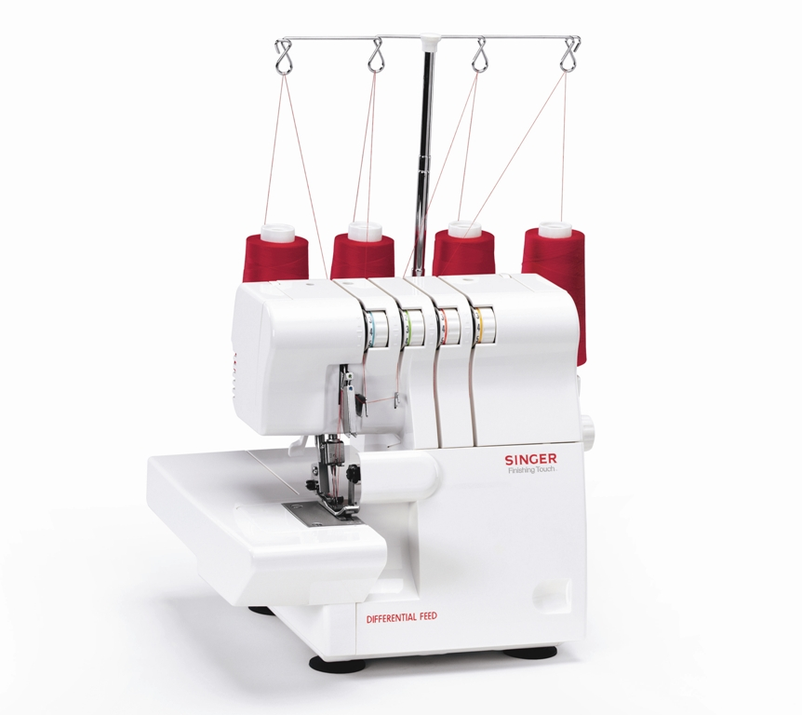

**TILBEHØR DER MEDFØLGER SOM INGÅR**

Nåle

Lille skruetrækker

Pincet

* **Sy med 3-4 tråde**
* **Differentialtransport**
* **Farvekodede trådningsveje**
* **Friarm**
* **Ekstra højt trykfodsløft**
* **Forskellige nyttesømme**
* **1.300 sting pr. minut**
* **Justérbar skærebredde**

**EGENSKABER**